

NAJPREJ SAMO POSLUŠAJ ZGODBO!
NATO OB ZGODBI SESTAVI SLIKE V PRAVILNO ZAPOREDJE, TAKO DA BO USTREZALO PREBRANI ZGODBI.

SAM PRIPOVEDUJ TO ZGODBO, NAJ BO ČIM BOLJ PODOBNA ZGODBI, KI SI JO SLIŠAL.

PREVERI REŠITEV!

DINOZAVER DAVID JE RDEČE BARVE. NJEGOV NALJUBŠI DAN V TEDNU JE NEDELJA. NJEGOV NAJBOLJŠI PRIJATELJ JE DIHUR DANE. VČASIH SI DRUG DRUGEMU PODARITA DARILO. RAVNO VČERAJ JE DAVID DANETU PODARIL DALJNOGLED. SKUPAJ STA OPAZOVALA DOLINE IN DREVESA V DALJAVI, NATO PA ODŠLA NA JAGODNI SLADOLED.

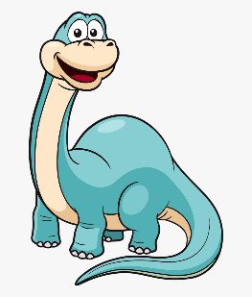
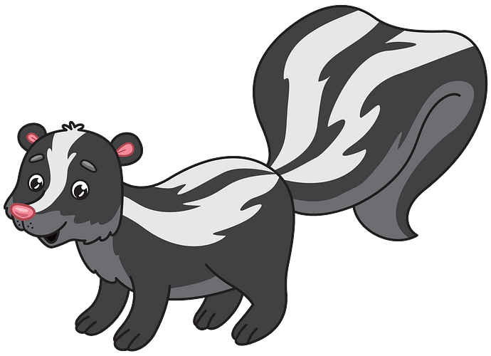

TINKA IN TONKO STA PRAZNOVALA ROJSTNI DAN. MAMI JIMA JE PRINESLA ČOKOLADNO TORTO, ATI PA JE POSTAVIL TOBOGAN. NA ZABAVO SO HITRO PRIHITELI ŠE PRIJATELJI TINE, MARTIN IN TAMARA. VSAK JE PRINESEL DARILO. TINE JE PRINESEL NOVO TORBO, MARTIN TOPEL ŠAL, TAMARA PA NOVE COPATE.
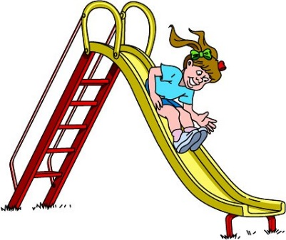
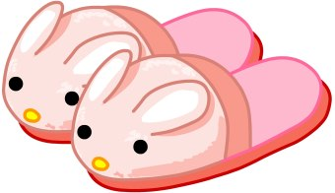

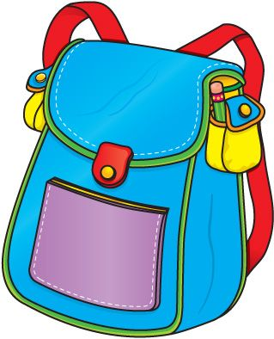
PUJSEK PEPE NAJRAJE VSAKO POPOLDNE CAPLJA PO POTOKU. V PETEK JE TAKO DOLGO CAPLJAL V POTOKU, DA JE ZAMUDIL MALICO. KER JE BIL ZVEČER TAKO LAČEN, JE POGOLTNIL KAR CELO PICO. PEPE JE HITRO ŠEL KUPIT SKLEDO ŠPAGETOV IN PARADIŽNIKOVO OMAKO, DA PRIJATELJ PAVLE NE BI OSTAL LAČEN.
